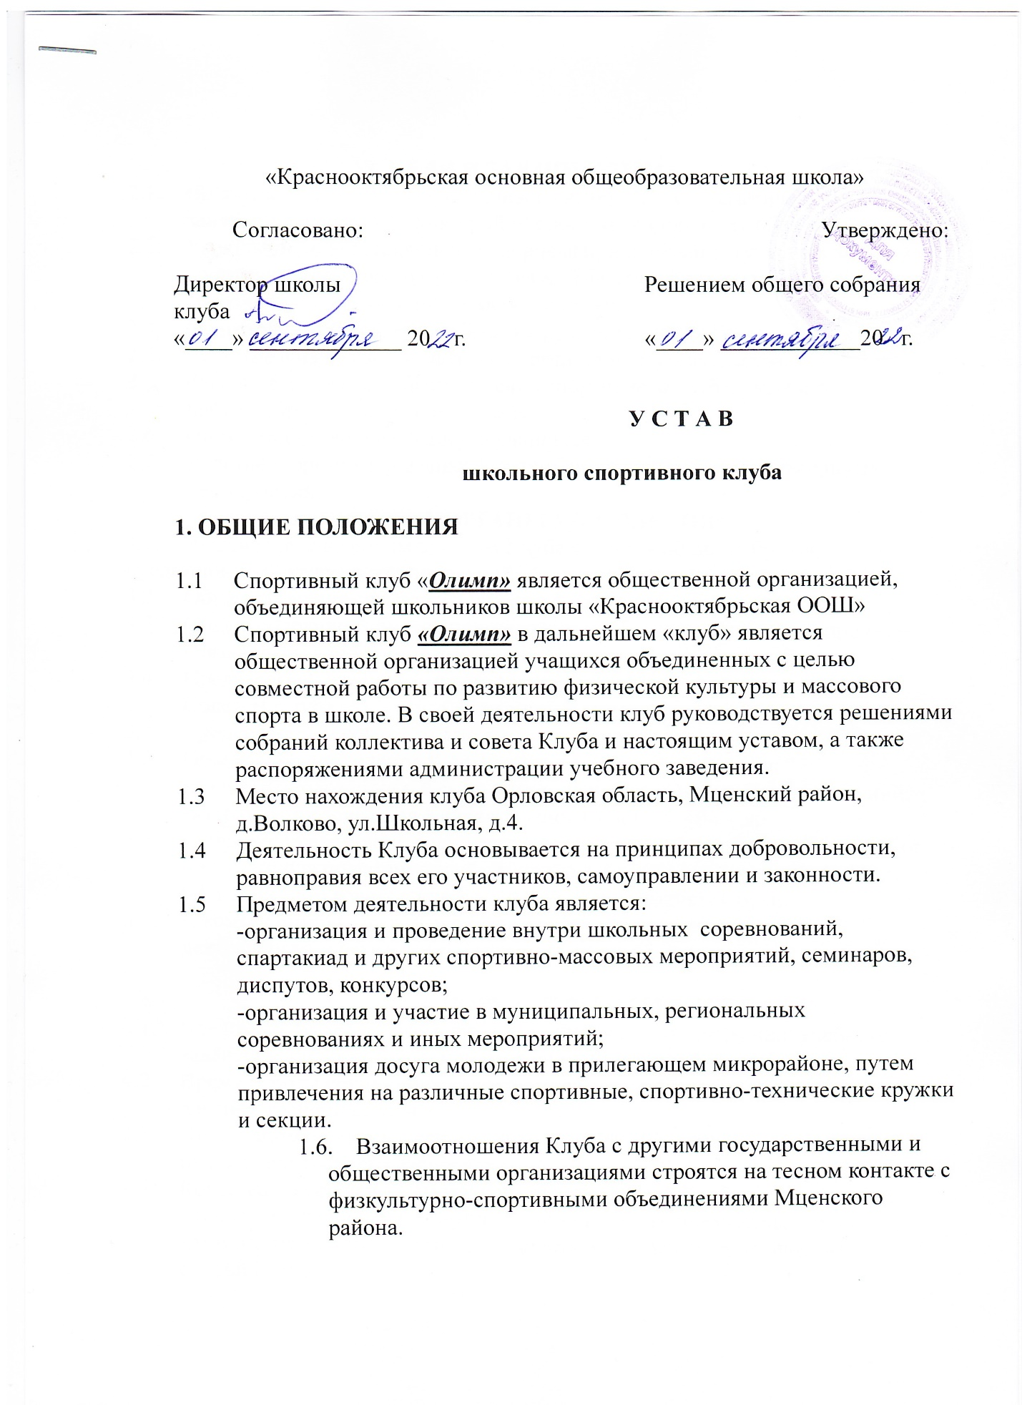

**2. ЦЕЛИ И ЗАДАЧИ КЛУБА**

2.1. Воспитание у молодежи устойчивого интереса к систематическим занятиям физической культурой и спортом, к здоровому образу жизни.

2.2. Укрепление и восстановление здоровья при помощи регулярных занятий в спортивных секциях, группах лечебной физкультуры, участие в спортивно-оздоровительных мероприятиях.

2.3. Подготовка юношей к службе в Вооруженных силах России.

2.4. Развитие физической культуры и сорта по месту жительства.

2.5. Физкультурное образование членов спортивного клуба, активистов, инструкторов и спортивных судей.

2.6. Организация здорового досуга учащихся.

2.7. Участие и организация физкультурно-спортивных и оздоровительных мероприятий.

**3. ОРГАНЫ УПРАВЛЕНИЯ**

3.1. Высшим руководящим органом Клуба является общее собрание представителей классов, групп, секций.

3.2. Общее собрание созывается не реже 1 раза в год.

3.3. Общее собрание избирает председателя клуба, совет клуба и распределяет обязанности членов совета.

3.4. Председатель Клуба действует от имени Клуба по согласованию с Советом Клуба.

3.5. Председатель и совет Клуба избираются сроком на 1 год.

3.6. Общее собрание членов Клуба решает следующие вопросы:

-принятие положения о Клубе, внесение в него изменений и дополнений;

-избрание председателя Клуба и членов Совета Клуба и др.

3.7. Собрание правомочно, если на его заседании присутствует не менее 2/3 от общего числа представителей. Решение собрания принимается простым большинством голосов классов, групп, путем поднятия руки.

3.8. К компетенции Совета Клуба относится управление текущей деятельности клуба в период между общим собранием.

**4. ПОРЯДОК РАБОТЫ КЛУБА**

4.1. Членом клуба может стать любой ученик, учитель, сотрудник учебного заведения, обучающийся или работающий в данной школе.

4.2. Время работы секций определяется советом клуба по согласованию с администрацией школы.

4.3. Лица, занимающиеся в секциях и группах Клуба, должны соблюдать правила внутреннего распорядка.

4.4. Контроль за соблюдением порядка работы секций Клуба возлагается на членов Совета клуба. К нарушителям могут быть применены меры административного воздействия, вплоть до запрещения посещения секций Клуба.

**5.ПРАВА И ОБЯЗАННОСТИ ЧЛЕНОВ КЛУБА**

5.1. Члены Клуба имеют право:

- на участие в управлении всей работы Клуба.

- на пользование инвентарем и спортсооружениями Клуба в установленное время.

- на ношение спортивной формы, значка, эмблемы Клуба (если таковая имеется).

- на критику членов Совета клуба.

- получать награды учрежденные Советом клуба.

- систематически проходить медицинское обследование.

5.2. Член Клуба обязан:

-соблюдать Устав клуба;

-заботиться о сохранении и укреплении своего здоровья путем физического и духовного совершенствования;

-показывать личный пример «Здорового образа жизни».

-относиться бережно к спортивному имуществу и сооружениям своего учебного заведения.

**6..ПРАВА СПОРТИВНОГО КЛУБА**

6.1. Спортивный Клуб может быть юридическим лицом, получив при этом свой штамп, печать о собственном наименовании, расчетным счетом в банке;

6.2. Иметь спортивный значок, эмблему, спортивную форму, вымпел, дипломы, спортивный флаг, удостоверение члена спортивного клуба.